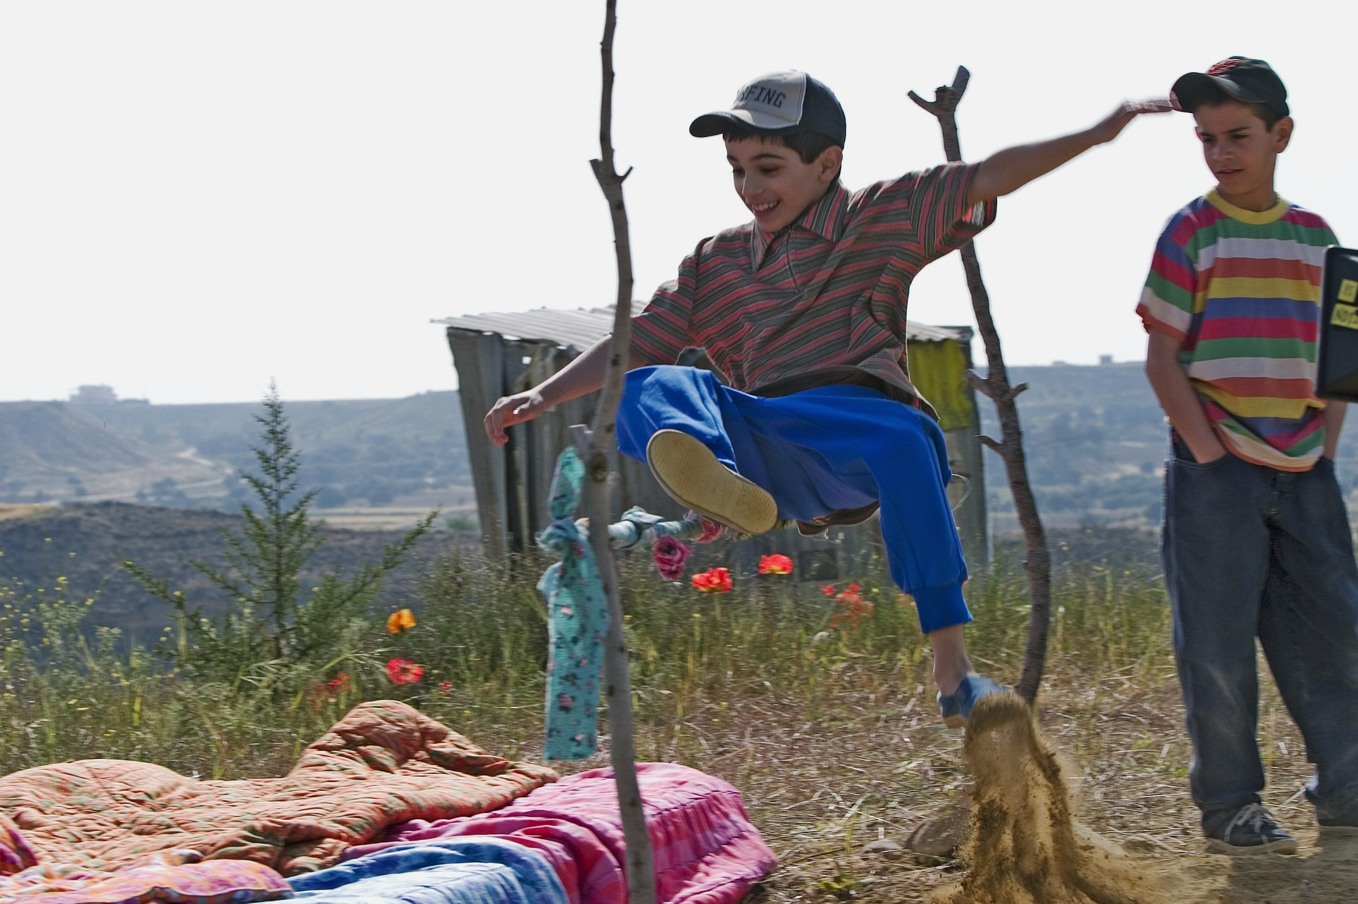




Hoppet

Begleitmaterial für den Unterricht
von FILM+SCHULE NRW



Impressum


Herausgeber
FILM+SCHULE NRW
LWL-Medienzentrum für Westfalen
Fürstenbergstraße 13-15
48147 Münster

Autorin
Maike Niermeyer
Wissenschaftliche Volontärin FILM+SCHULE NRW

Redaktion
Uwe Leonhardt
Geschäftsführer FILM+SCHULE NRW
Jelka Luckfiel
Pädagogische Referentin FILM+SCHULE NRW

Gestaltung
Ann Kristin vom Ort
Wissenschaftliche Referentin FILM+SCHULE NRW
Melina Jasmine Kalwey
Studentische Volontärin FILM+SCHULE NRW


Foto Titelseite © Bundesverband Jugend und Film (BJF)
Das gesamte Material unterliegt folgenden Lizenzbedingungen:

FILM+SCHULE NRW ist eine gemeinsame Initiative des Ministeriums für Schule und Bildung des Landes Nordrhein-Westfalen und des LWL-Medienzentrums für Westfalen.



Der Inhalt

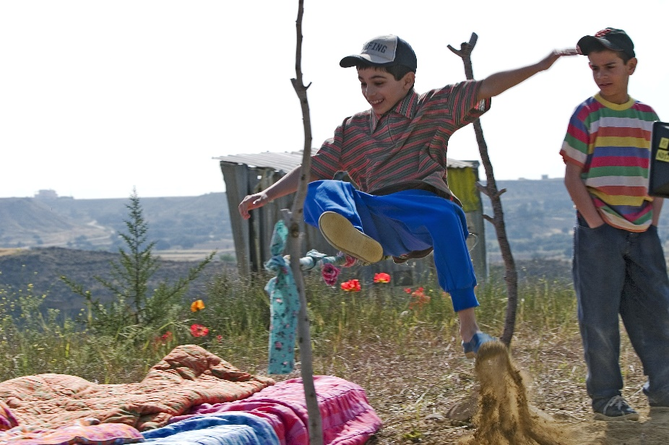

- Beschreibe kurz wer auf dem Bild zu sehen ist, wo sie sich befinden, was sie machen und wie sie dabei auf dich wirken.

- Wie geht es weiter? Fasse ausgehend von dem Bild die Handlung des Films in wenigen Sätzen zusammen.

- Warum müssen Azad und Tigris ohne ihre Eltern aus ihrer Heimat fliehen? Erläutere kurz den Zusammenhang.

Azad

- Fertige einen Steckbrief zu Azad an. Folgende Fragen helfen dir dabei:
- Wie alt ist Azad?
- Wer sind seine Familienmitglieder?
- Was macht Azad gerne und welche Eigenschaften zeichnen ihn aus?
- Welche Familienmitglieder gehören zu seiner falschen Familie in Stockholm?
Du kannst Azad zusätzlich zeichnen oder ein Foto aus dem Film ausdrucken und aufkleben, auf dem er zu sehen ist.

2. Beantworte die nachfolgenden Fragen in knappen Sätzen schriftlich.

- Welches ist das erste Wort, das Azad am Flughafen lernt, welche Bedeutung hat es für ihn und warum?

- Warum muss Azad so tun, als wäre er erst 9 Jahre alt?

- Wie lernt Azad seinen neuen Freund Markus kennen und warum werden sie Freunde?

- Schaue dir die beiden Filmstills auf dieser und der nächsten Seite in Ruhe an.

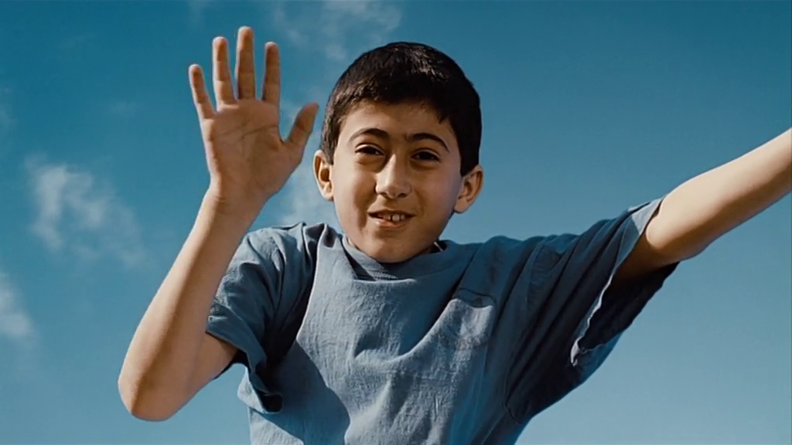
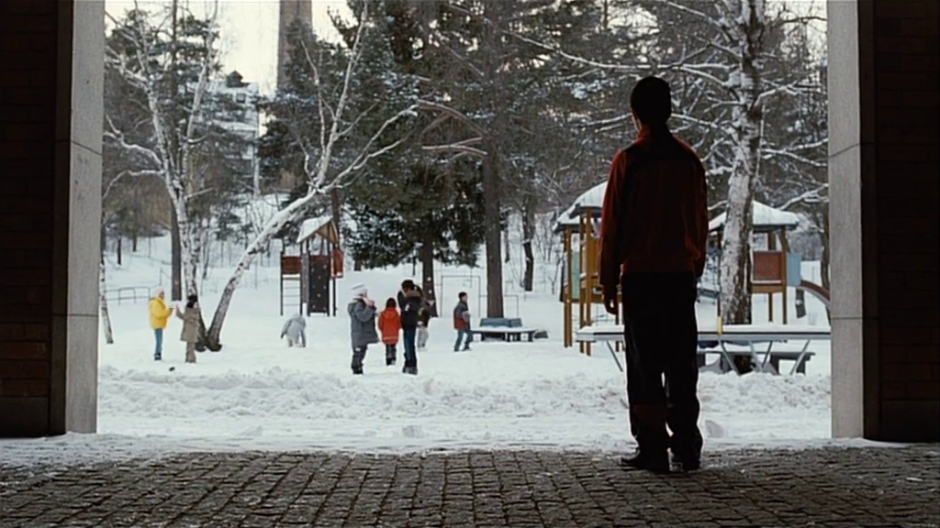

- Vergleiche Sie mit einander. Wie wirkt Azad jeweils auf dich und warum? Halte deinen ersten Eindruck schriftlich fest.

- Untersuche genauer, wie dein Eindruck zustande kommt. Folgende Fragen helfen dir dabei:
- Welche Jahreszeit ist in den Bildern jeweils zu sehen, durch welche Farben und Lichtverhältnisse (hell/dunkel/trüb/leuchtend…) drückt sie sich aus und welche Stimmung wird so erzeugt?
- Welche Mimik und Gestik hat Azad auf dem ersten Bild, welche Körperhaltung auf dem zweiten und wie wirkt er dadurch?
- Aus welcher Kameraperspektive und Einstellungsgröße wurden die Bilder jeweils aufgenommen und welche Wirkung wird dadurch erzielt?
Nutze als Hilfe die App TopShot, um dich über die verschiedenen Kameraperspektiven zu informieren. Klicke auch auf den Infobutton im Bild, um die Funktion der Kameraperspektive zu erfragen.

Familie und Flucht

- Azads Vater hat ein Manuskript geschrieben. Welche Bedeutung hat das
Manuskript zu verschiedenen Zeitpunkten im Film…

- …kurz bevor Azad und Tigris abreisen?

- …als Tigris es in der Tasche wiederfindet?

- …als es am Ende vom Wind davongetragen wird?

- Wann und warum fängt Tigris wieder an zu sprechen?

- Was bedeuten folgende Symbole für Azad und Tigris? Fülle die Tabelle aus.

Symbol | Bedeutung
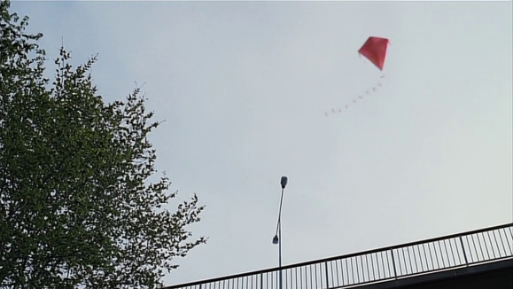 | Der Drachen:
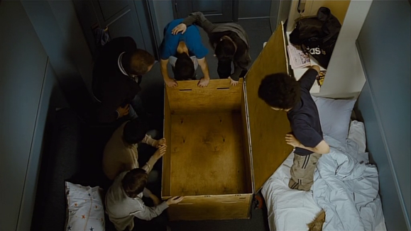 | Die Kiste:
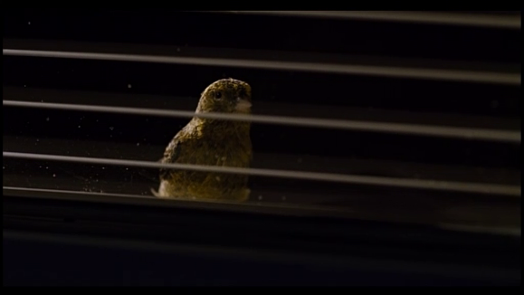 | Der Vogel:
Figurenentwicklung

- Schaue dir die beiden Filmstills in Ruhe an.

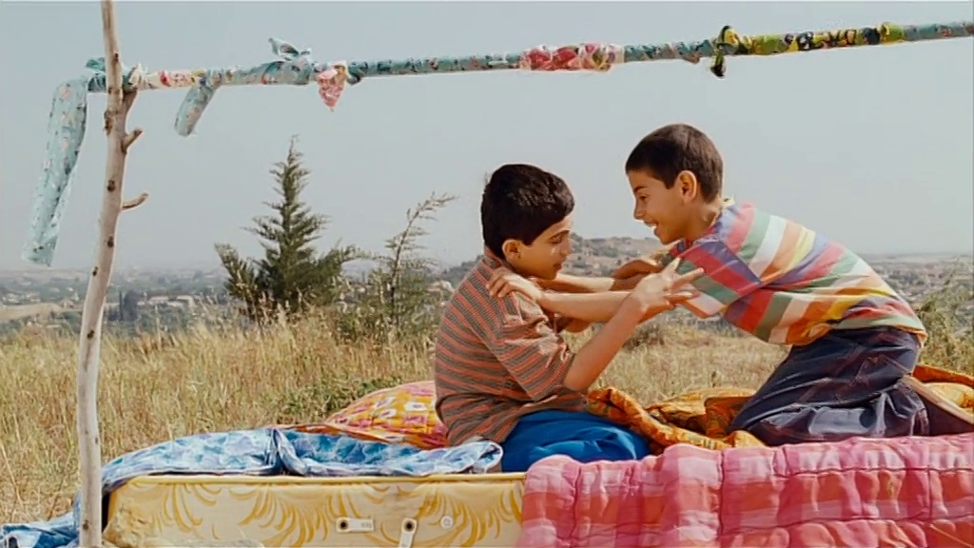

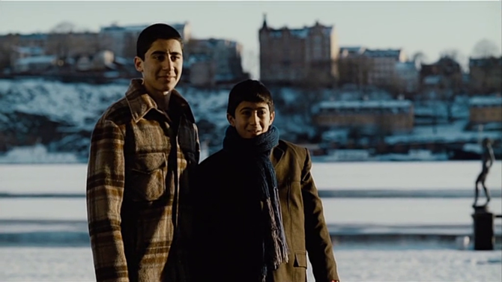

a) Vergleiche Sie mit einander: Wie wirken Azad und Tigris jeweils auf dich und warum? Halte deinen ersten Eindruck schriftlich fest.

b) Untersuche genauer, wie dein Eindruck zustande kommt. Folgende Fragen helfen dir dabei:
- Welche Jahreszeit ist in den Bildern jeweils an welchem Ort zu sehen, durch welche Farben und Lichtverhältnisse (hell/dunkel/trüb/leuchtend…) drückt sie sich aus und welche Stimmung wird so erzeugt?
- Was machen Azad und Tigris jeweils, welche Mimik und Gestik haben sie, was für Kleidung tragen sie und wie wirken sie dadurch?

- Welche Entwicklung haben die beiden Geschwister durchlaufen und wie geht es ihnen? Begründe kurz und beziehe deine Ergebnisse aus Aufgabe 1 in die Beantwortung mit ein.

Hochsprung

- „Hoppet“ ist Schwedisch für „der Sprung“ und „die Hoffnung“.

- Warum wurde dieser Titel wohl gewählt?

- Wer sind Azads Vorbilder und warum?

- Am Anfang des Films sagt Azad: „Nichts ist unmöglich. Wenn man etwas will, muss man nur fest daran glauben und nicht aufgeben.“ Wer bringt ihm diesen Spruch bei und glaubst du, er ist wahr?

Ergänzende praktische Aufgaben

- Schaue dir die Szene von 00:58:25–01:00:17 erneut an. Schreibe einen Tagebucheintrag von Tigris, nachdem er vor Azad weggelaufen und im Hotdog-Laden untergekommen ist.

- Hochsprung bedeutet für Azad Freiheit. Versuche das Gefühl von Freiheit selbst in einem Foto festzuhalten. Überlege dir vorher, welche Kameraperspektiven, Einstellungsgrößen, Motive und Farben zu dem Begriff passen. Nutze dafür die App TopShot.

